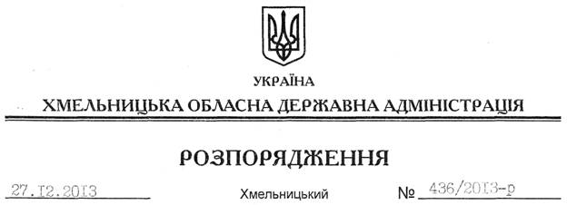

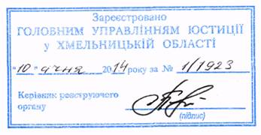

Про встановлення вартості наборів продуктів для харчування донорів у день здавання крові та (або) її компонентів

На підставі статті 6 Закону України “Про місцеві державні адміністрації”, статті 9 Закону України “Про донорство крові та її компонентів”:
1. Встановити вартість набору продуктів для харчування донорів у день здавання крові та (або) її компонентів у розмірі 33 (тридцять три) гривні 90 копійок.
2. Визнати таким, що втратило чинність розпорядження голови обласної державної адміністрації від 04 квітня 2001 року № 127/2001-р “Про встановлення вартості наборів продуктів для харчування донорів у день здавання крові та (або) її компонентів”, зареєстроване у Хмельницькому обласному управлінні юстиції 09 квітня 2001 року за № 35/434.
3. Це розпорядження набирає чинності з моменту його державної реєстрації у Головному управлінні юстиції в області, але не раніше дня його оприлюднення.
4. Контроль за виконанням цього розпорядження покласти на першого заступника голови обласної державної адміністрації В.Гаврішка.

Голова адміністрації В.Ядуха

